
Classe de 5ème :

Écrire une formule 1
I- 1ère étape :
Présenter votre feuille de calcul comme ci-dessous :
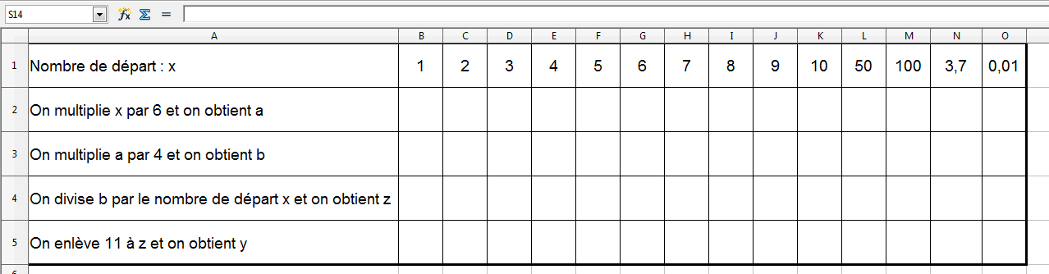

Nommer les cellules x, a, b, z et y comme indiqué ci-dessous :

Plage de cellules | Nom
B1 : O1 | x
B2 : O2 | a
B3 : O3 | b
B4 : O4 | z
B5 : O5 | y
Écrire les formules nécessaires dans les cellules B2, B3, B4 et B5.
Recopier ces formules jusqu’à la colonne O.
Compléter le tableau ci-dessous :

Plage de cellules | Écriture de la formule dans le tableur | Écriture mathématique de la formule
B2 : O2
B3 : O3
B4 : O4
B5 : O5

Compléter le tableau numérique obtenu avec le tableur :

Nombre de départ : x | 1 | 2 | 3 | 4 | 5 | 6 | 7 | 8 | 9 | 10 | 50 | 100 | 3,7 | 0,01
On multiplie x par 6 et on obtient a | 6 | 12 | 18 | 24 | 30 | 36 | 42 | 48 | 54 | 60 | 300 | 600 | 22,2 | 0,06
On multiplie a par 4 et on obtient b | 24 | 48 | 72 | 96 | 120 | 144 | 168 | 192 | 216 | 240 | 1200 | 2400 | 88,8 | 0,24
On divise b par le nombre de départ x et on obtient z | 24 | 24 | 24 | 24 | 24 | 24 | 24 | 24 | 24 | 24 | 24 | 24 | 24 | 24
On enlève 11 à z et on obtient y | 13 | 13 | 13 | 13 | 13 | 13 | 13 | 13 | 13 | 13 | 13 | 13 | 13 | 13

Qu’observe-t-on ?

Remplacer 1 par 2,5 dans la cellule B1. Qu’est-ce qui change ? Qu’est-ce qui ne change pas ?

Formuler une conjecture :

Classe de 5ème :

Écrire une formule 2

On souhaite maintenant écrire les formules de calcul en utilisant uniquement la lettre x.
Présenter vos calculs sur la même feuille comme ci-dessous :
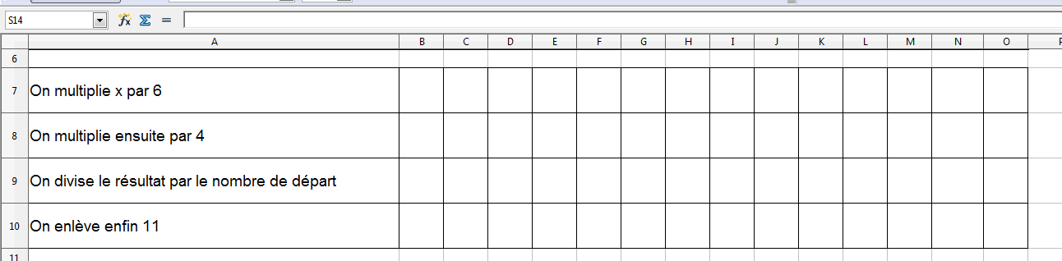

Écrire les formules nécessaires dans les cellules B7, B8, B9 et B10.
Recopier ces formules jusqu’à la colonne O.
Compléter le tableau ci-dessous :

Plage de cellules | Écriture de la formule dans le tableur | Écriture mathématique de la formule
B7 : O7
B8 : O8
B9 : O9
B10 : O10
Expliquer pourquoi le résultat ne change pas quel que soit le nombre de départ :

II- 2ème étape : Le chemin le plus court
1- Saisir le chemin suivant où A1 est la case Départ et D1 la case Arrivée.
 | A | B | C | D
1 | 4 | =A1*10 | =B1*2 | =C1*5

2- Dans ce chemin, il y a 3 formules : celle dans D1 dépend de C1, C1 dépend de B1, et B1 dépend de A1.
Par exemple, essayer A1=13, qu’obtient-on à l’Arrivée ? …………………………………………………
Compléter : Pour A1 = 7, D1 = ……………
Pour A1 = 1, D1 = ……………
Pour A1 = ……, D1 = 800
Pour A1 = ……, D1 = 0
3- Aurélie cherche un chemin à une seule formule qui donne les mêmes résultats que D1, sans passer par B1, C1.
Écrire en D2 une formule qui ne dépend que de A1 et donne toujours les mêmes résultats que D1 :

Vérifier que D1 et D2 sont toujours égales pours différentes valeurs de A1.
4- saisir le chemin suivant :
 | A | B | C | D | E | F
10 | 4 |  | =B11+1 |  | =D11+1
11 |  | =A10+1 |  | =C10+1 |  | =E10+1

Trouver un raccourci du chemin en une seule formule dans la case F12. Essayer et vérifier que F11 et F12 sont bien égales pour diverses valeurs de départ.

Formule raccourcie
Classe de 5ème :

Écrire une formule 3

5- saisir le chemin suivant :
 | A | B | C
20 |  | =A20*2 | =B20+3

Trouver un raccourci du chemin en une seule formule dans la case C21. Essayer et vérifier que C20 et C21 sont bien égales pour diverses valeurs de départ.

Formule raccourcie

III- 3ème étape : Retour à la case Départ
Sur la feuille 2.
Voici le début d’un chemin :
 | A | B | C | D
1 |  | =A1+1 | =B1*2 | = C1 ... ?... ?

Comment continuer la formule en D1 pour qu’elle redonne la valeur de Départ ?
Essayer et vérifier que D1 redonne toujours le nombre de départ.
= ………………………………………

IV- 4ème étape : Des nombres pairs et impairs
1- A votre avis, les chemins suivants sont-ils les mêmes ?
+ 1
× 2
× 2
+ 1

Essayer avec le tableur, en traduisant ces chemins sur les lignes 1 et 2, de la feuille 3.
2- Serge dit que le chemin 1 ne donne que des nombres pairs. Que peut-on dire du chemin 2 ?

3- Parmi les formules suivantes : (n+2)×1, (n+1)×2, (n×1)+2, n×2+1 et n×2+2, laquelle ou lesquelles traduisent :
le chemin 1 :
le chemin 2 :

V- 5ème étape : Sans le tableur …
Trouver si possible des formules plus simples pour traduire les programmes de calculs suivants :
3×x+2×x=
7×x×2=
3+1×x=
7+3×x=
5×x+5×2=
0×x+1×x=
4+3×x×2=
7×x+3×x−2×x=
5+x+3+2×x=

